"GAZI WIRD ZUM GRAB DES FASCHISMUS WERDEN!"
(Architekten und Ingenieure des Volkes)

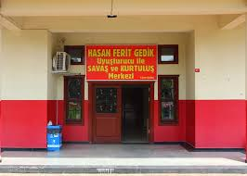
Reaktionen seitens der Architekten und Ingenieure des Volkes, die auf freiwilliger Basis zahlreiche soziale Projekte, wie Windturbinen, Elektro-Gehhilfen oder Volksgärten für die lokale Bevölkerung realisiert hat, auf die gestrigen Polizeiangriffe im Viertel Gazi.
"In der Nacht auf 31. August haben die mörderischen Polizisten der AKP
die Taxi-Stände, Teegärten niederrissen und außerdem das "Hasan Ferit Gedik"-Drogenbekämpfungs und Rehabilitationszentrum gestürmt und besetzt. Das Behandlungszentrum, das dazu dient Jugendliche aus dem Sumpf der Drogen zu befreien, wollen sie zu einem Polizeizentrum machen...
Die AKP, die ihre Drogendealer, Mafiabanden und Mörder auf die Straßen schickt greift brutal die Revolutionäre an, die kämpfen und Alternativen entwickeln, damit unsere Jugendlichen nicht in diesen Schmutz gezogen werden.
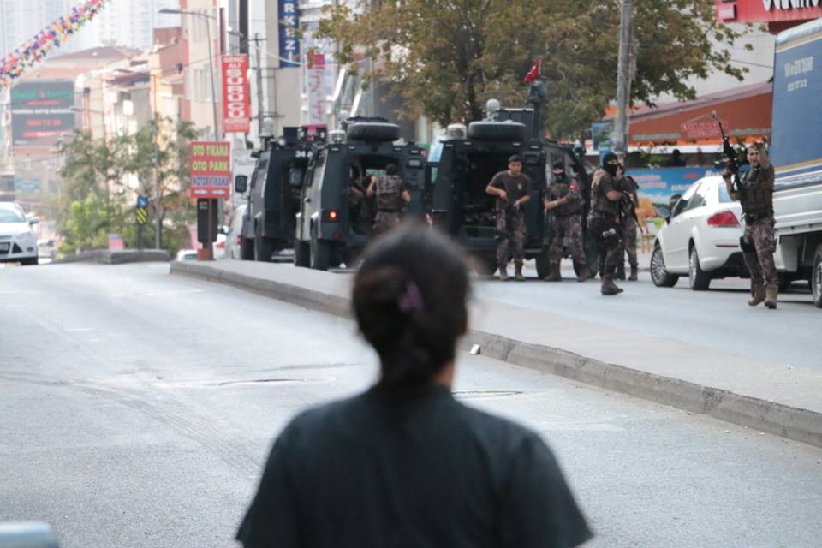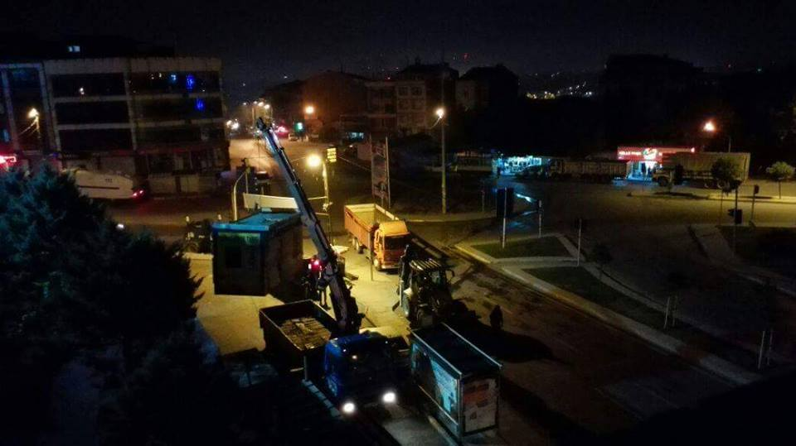
Aber so einfach geht das nicht! Der Ort, den ihr angegriffen habt, ist der Wohnort derer, die mit Gefallenen, mit tagelangen Widerständen hier hergekommen sind und deren Kraft ihrer Liebe zum Land entspringt: Gazi Mahallesi!
Wie bei all euren Angriffen zuvor, werdet ihr auch diesmal eure schmutzigen, blutigen Hände aus unserem Viertel nehmen und abhauen..
Wir rufen unsere Bevölkerung auf, das Viertel Gazi gegen den Faschismus zu verteidigen!"

